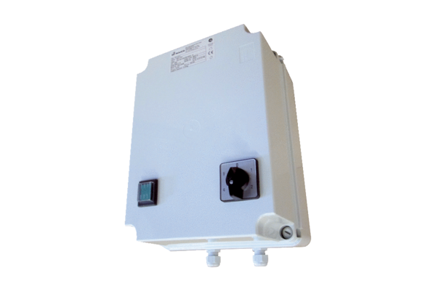Ötfokozatú trafó TR 2,5-2Csomagolási egység: 1 darabVálaszték: C
Termékszám: 0157.0149Gyártó: MAICO

